SỞ GIÁO DỤC VÀ ĐÀO TẠO TỈNH AN GIANG
TRƯỜNG THCS VÀ THPT PHÚ TÂN
BÀI DỰ THI SÁNG TÁC QUẢNG BÁ

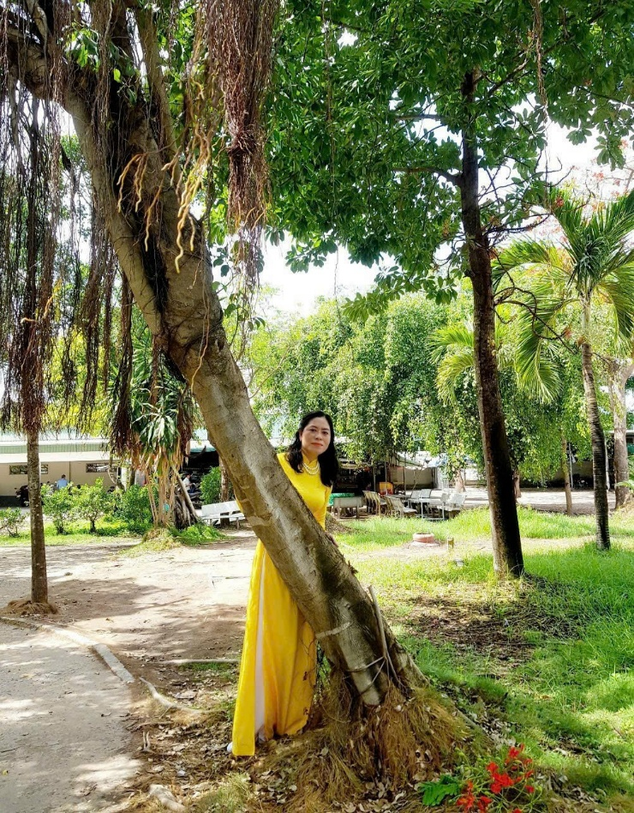

Đơn vị: Trường THCS và THPT Phú Tân
Tác giả: Nguyễn Thuỵ Ý
Điện thoại: 0387776565

Tháng 10/2024

BÔNG HỒNG THÉP!
Bác sống như trời đất của ta
Yêu từng ngọn lúa, mỗi cành hoa
Tự do cho mỗi đời nô lệ
Sữa để em thơ, lụa tặng già.
( “Bác ơi!” của Tố Hữu)
Hồ Chí Minh là một tấm gương sáng ngời về tư tưởng, đạo đức, phong cách. Mỗi khi soi rọi vào đó, tâm hồn mỗi người càng sáng hơn, hành vi của ta càng tốt đẹp hơn. Học ở Bác sẽ là một chặng hành trình dài. Trên hành trình ấy ta càng khám phá rất nhiều cái hay mà mỗi người giáo viên cần lắm sự tích cóp trong sự nghiệp của mình.
Người căn dặn: “Có gì vẻ vang hơn là nghề đào tạo những thế hệ sau này tích cực góp phần xây dựng chủ nghĩa xã hội và chủ nghĩa cộng sản? Người thầy giáo tốt - thầy giáo xứng đáng là thầy giáo - là người vẻ vang nhất”. Đối với Người, “trồng cây” đã khó, “trồng người” còn khó hơn. Vì vậy, mỗi người giáo viên cần thấm nhuần sâu sắc tư tưởng Hồ Chí Minh để không ngừng tu dưỡng, rèn luyện. Thầy, cô giáo phát huy hơn nữa những truyền thống tốt đẹp của nghề giáo, thực hiện sống và làm việc với tình cảm và trách nhiệm giàu lòng nhân ái, vị tha, tận tụy với sự nghiệp, trung thành với đường lối của Đảng, luôn sống giản dị, trong sáng, mẫu mực, xứng đáng là người chiến sĩ cách mạng trên mặt trận giáo dục.
Hơn 20 năm đứng lớp, mỗi bước chân lên bụt giảng của tôi lúc này được nâng niu bởi nguồn cảm hứng mạnh mẽ, nguồn năng lượng dồi dào, tinh thần vượt khó, phấn đấu không ngừng, sự say mê học tập và nghiên cứu của Cô Trần Thị Nguyệt Nga – Hiệu Trưởng trường THCS và THPT Phú Tân.
*
* *
Người gieo đam mê
Cô Trần Thị Nguyệt Nga, người truyền cảm hứng cho giáo viên và bao thế hệ học trò với cái “tâm” và “ngọn lửa yêu nghề”. Từ giáo viên trẻ đầy năng lượng, cô Nga được tín nhiệm và giữ nhiều chức vụ quan trọng. Tháng 7/2022 chính thức giữ nhiệm vụ Hiệu trưởng trường THCS và THPT Phú Tân. Năng động và quyết đoán là điểm nổi bật nhất ở Cô mà ai cũng có thể nhận thấy. Trong vai trò Hiệu trưởng, Cô luôn hoàn thành xuất sắc nhiệm vụ, là một người đứng đầu gương mẫu. Khối lượng công việc khủng cô khéo léo thu xếp với cả tinh thần hy sinh.
Tấm gương bình dị  Là người lãnh đạo nhưng trong các hoạt động Cô Trần Thị Nguyệt Nga đều tham gia như một thành viên. Cách làm việc của Cô cũng thân thiện như chính con người Cô vậy. Bất cứ lúc nào, ở đâu, hễ giáo viên gặp khó khăn là cô đều xuất hiện kịp thời để giúp đỡ, hỗ trợ. | 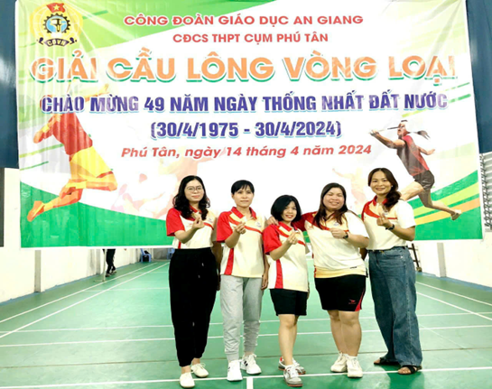  (Cô Nga tham dự giải cầu lông do Công đoàn ngành tổ chức)
Điều tôi quý ở cô Nga còn là sự dung dị, gần gũi anh em. Đặc biệt đây là một người thủ lĩnh rất tâm lý. Cô tạo cho tôi sự tin cậy, an tâm khi làm việc cùng. Điểm đặc biệt của trường là đa số các em học sinh đều sống xa ba mẹ. Học sinh còn nhiều khó khăn, Nhà trường lại thiếu thốn cơ sở vật chất. Không thể bị động chờ đợi, cô Nga đã “Khéo trong thực hiện chủ trương xã hội hóa giáo dục, trang bị Tivi cho tất cả các phòng học” nên năm học 2024-2025 trường đã lắp đủ 18 Tivi cho 18 phòng học. Điều đó đem đến sự phấn khởi cho học sinh cũng như toàn đơn vị.
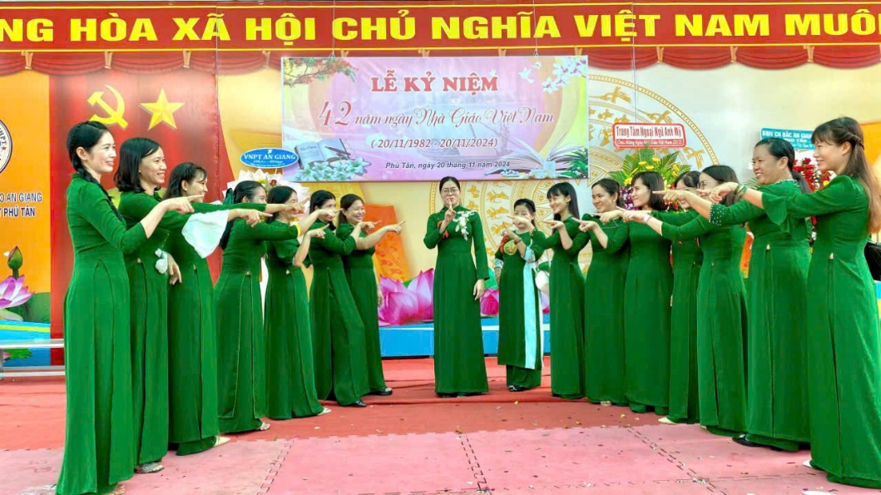
(Cô Nga rạng rỡ cùng đồng nghiệp trong ngày 20.11)
Vậy đó, cô Nga - một bông hoa không rực rỡ nhưng thơm ngát đang từng ngày lặng lẽ tỏa hương truyền thông điệp tích cực về lối sống giản dị, tinh thần làm việc hăng say, yêu nghề, yêu người, yêu cuộc sống thiết tha.
Hoa hồng có gai
Có thể nói mỗi nhiệm vụ, mỗi hành trình trong sự nghiệp giáo dục Cô Trần Thị Nguyệt Nga trải qua đều ghi lại thành tích và sự cống hiến đáng quý. Điều đó không phải ai cũng làm được. Ở cương vị Hiệu Phó ngoài giờ Cô được Sở Giáo dục và Đào tạo An Giang khen tặng “Thực hiện tốt phong trào thi đua về học tập và làm theo tư tưởng, đạo đức, phong cách Hồ Chí Minh năm học 2018-2019”; ở cương vị Hiệu trưởng cô Nga chưa bao giờ ngừng phấn đấu để trường giữ vững danh hiệu “ trường đạt chuẩn quốc gia”, cô được Ban Chấp hành Công đoàn ngành giáo dục An Giang khen tặng “Đoàn viên Công đoàn cơ sở có thành tích xuất sắc trong phong trào thi đua “Giỏi việc nước, đảm việc nhà” năm 2021-2022”, Sở Giáo dục và Đào tạo An Giang khen tặng “Giải 3 Hội thi học tập và làm theo tư tưởng, đạo đức, phong cách Hồ Chí Minh chủ đề 2023 và tuyên truyền tác phẩm của Đ/c Tổng Bí thư Nguyễn Phú Trọng”; trong nhiệm vụ chuyên môn Cô nhiều lần viết sáng kiến được công nhận cấp cơ sở; Năm 2022, một lần nữa được biểu dương gương điển hình tiêu biểu trong thực hiện CT 05-CT/TW; Cô đạt danh hiệu chiến sĩ thi đua cơ sở năm 2022, 2024… Dấu ấn đậm nét là sau khoảng thời gian phấn đấu, dưới sự lãnh đạo đầy nhiệt huyết cùng sự đồng lòng của đơn vị, năm học 2024-2025 trường đã nhận được Bằng khen của Bộ Giáo dục và Đào tạo vì “có thành tích tiêu biểu xuất sắc trong phong trào thi đua “ Đổi mới, sáng tạo trong quản lí, giảng dạy và học tập””. Thiết nghĩ, để đạt được những điều đó là cả một quá trình học tập và phấn đấu ít ai làm được. Mỗi nhiệm vụ đi qua là mỗi sự cống hiến. Quả thật, sự phấn đấu đó là một bài học quý để cả tôi và đồng nghiệp phải ngước nhìn.
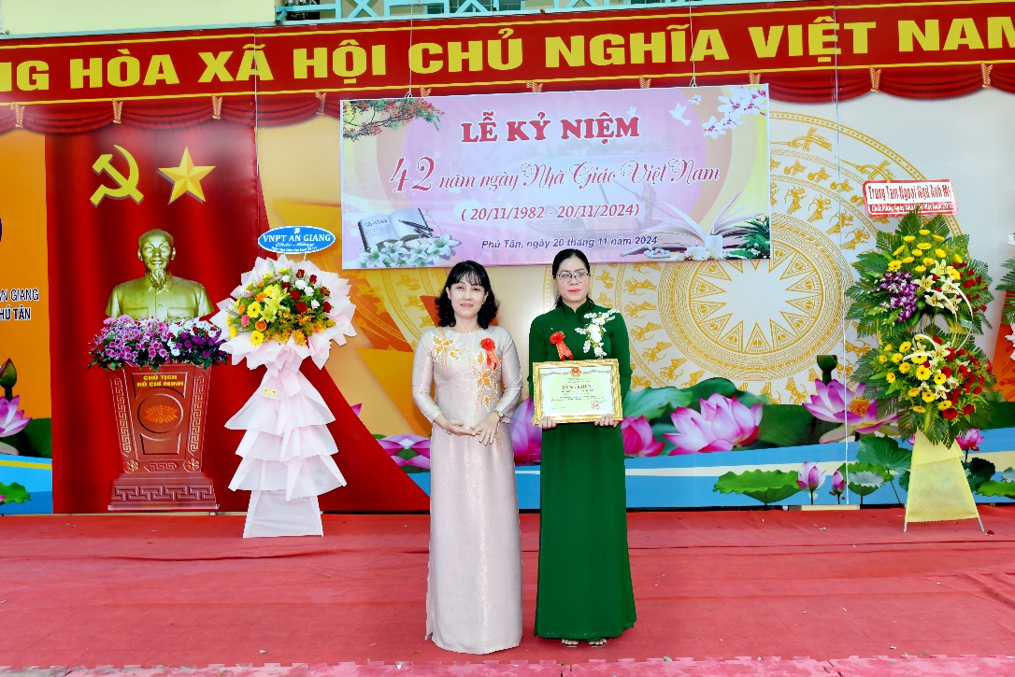
(Cô Nga thay mặt đơn vị nhận Bằng khen của Bộ Giáo dục và Đào tạo)
Cô Nga giúp chúng tôi ý thức được rằng: trách nhiệm của người giáo viên không chỉ đơn thuần là đứng lớp giảng dạy mà cao hơn đó là phải dạy sao cho “đậm chất”, phải làm sao cho mình luôn cảm thấy tự hào về sản phẩm do mình tạo ra, phải biết hóa trái đắng thành quả ngọt. Đúng như nhà văn W.A.Warrd từng nói: “Người thầy trung bình chỉ biết nói. Người thầy giỏi chỉ biết giải thích. Người thầy xuất chúng biết minh hoạ. Người thầy vĩ đại biết cách truyền cảm hứng...”.
Sự mạnh mẽ, kiên quyết xen một chút nhẹ nhàng nữ tính đã khơi nguồn cảm hứng không chỉ ở giáo viên mà ở cả học sinh. Học ở cô Nga, tôi vẫn tự nhủ bản thân phải nỗ lực, không ngừng học tập và rèn luyện tác phong khoa học, trách nhiệm trong công việc, gương mẫu trước học sinh và đồng nghiệp, đặt cái tâm với nghề lên trên hết. Sự tận tuỵ, xuất phát từ tâm của Cô đã góp phần thắt chặt hơn nữa tình đoàn kết trong đơn vị.
*
* *
Một người đảng viên gương mẫu, một người lãnh đạo tận tụy. “Dưới ánh sáng mặt trời không có nghề nào cao quý hơn nghề dạy học” – Comenxki, Cô Trần Thị Nguyệt Nga rất xứng đáng là một tấm gương mẫu mực để mọi người biết mình cần phấn đấu nhiều hơn nữa. Một con người vừa “hồng” vừa “chuyên” đúng mực với tính tiên phong, tận tụy, hòa nhã, luôn phấn đấu tu dưỡng, rèn luyện không ngơi nghỉ để hoàn thiện bản thân nhằm hoàn thành tốt nhất nhiệm vụ được giao.
Học tập và làm theo tư tưởng, đạo đức, phong cách Hồ Chí Minh đã bồi dưỡng, củng cố cho đảng viên nói riêng, viên chức, người lao động trường THCS và THPT Phú Tân nói chung lập trường, quan điểm cách mạng trên nền tảng chủ nghĩa Mác - Lênin, tư tưởng Hồ Chí Minh. Do đó, bản thân tôi không ngừng ra sức học tập, nỗ lực phấn đấu và rèn luyện, làm theo tư tưởng, đạo đức, phong cách Hồ Chí Minh từng ngày:
“Học người chỉ một chữ nhân
Trước liêm sau chính quên thân vị đời
Giữ mình như giữ con ngươi
Với ta nghiêm khắc, với người bao dung
Chí tình, chí nghĩa, chí công
Một đời thanh bạch, chẳng mong lợi quyền..."

Người viết

Nguyễn Thụy Ý

